На основу члана 61. Закона о избору народних посланика („Службени гласник Републике Србије”, број 35/2000),

Министар правде, чију функцију у складу с чланом 3. Закона о раду Владе Републике Србије и министарстава до образовања Владе Републике Србије после парламентарних избора 2000. године („Службени гласник Републике Србије” број 38/2000) обавља колегијум, доноси

# УПУТСТВО О ОБЛИКУ И ДИМЕНЗИЈАМА ГЛАСАЧКЕ КУТИЈЕ [1]

**Члан 1.**

Овим упутством прописују се облик и димензије гласачке кутије и материјал од кога се израђује.

**Члан 2.**

Гласачка кутија има облик квадра, димензија: ширина 35, дужина 50, а висина 60 cm, са могућим одступањем од 30% зависно од броја бирача према изводима из бирачког списка за одређено бирачко место.

Гласачка кутија на свом горњем делу целом дужином и ширином има покретни поклопац који се ужљебљује целом дужином, у горњем делу гласачке кутије.

По дужини покретног дела поклопца, на средњем делу налази се отвор дужине 20 и ширине 1 cm који служи за убацивање гласачких листића.

На левој и десној страни покретног поклопца и основног дела гласачке кутије, на удаљености 3–5 cm налазе се по два отвора кружног облика пречника 0,5–1 cm.

Кроз кружне отворе на поклопцу и основном делу кутије провлачи се канап који се везује и печати од стране бирачког одбора.

Скица гласачке кутије је саставни део овог упутства.

**Члан 3.**

Гласачка кутија израђује се од провидног чврстог материјала који обезбеђује сигурност гласачких листића и тајност гласања (плексиглас, клирит, пластика или други слични материјал).

**Члан 4.**

Даном ступања на снагу овог упутства престаје да важи Упутство о облику и димензији гласачке кутије („Службени гласник Републике Србије”, број 37/97).

**Члан 5.**

Ово упутство ступа на снагу наредног дана од дана објављивања у „Службеном гласнику Републике Србије”.

Број 110-00-000-93/2000

У Београду, 3. новембра 2000. године

Министар правде

колегијум,

**Драган Субашић,**с.р.

**Сеад Спаховић,** с.р.

**Зоран Николић,** с.р.

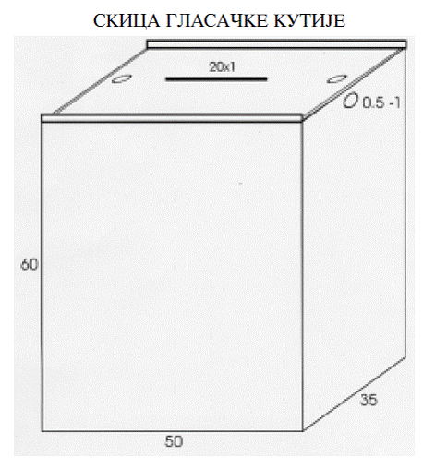

1. „Службени гласник РС“, број 42/00